 |  | Hengyi Industries Sdn Bhd 恒逸实业（文莱）有限公司
 |  | 公用工程部周（月）检和诊断记录
 |  | 记录编号 | HYBN-T6-16-0013-2018-1 |  |  | 使用单位 | 公用工程部
检查区域 |  | 生产装置 | 检查时间 |  |  | 3月18日 | 周检■ 月检□ 其它□
序号 | 存在问题 |  |  | 检查时间 | 对策措施及  整改要求 | 要求整改时间  /整改人 | 整改情况 | 整改人/时间 | 验证人/时间
 | K003A油系统接头漏 |  |  | 3.18 | 紧固消漏 | 梁金豹/3.18 | 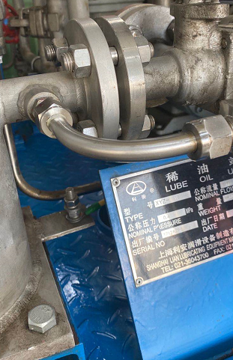 | 梁金豹/3.18 | 邓昆/3.18
 | 二循次钠泵螺栓及油泄压阀锈蚀清理，涂润滑脂 |  |  | 3.18 | 涂润滑脂 | 三班/3.19 | 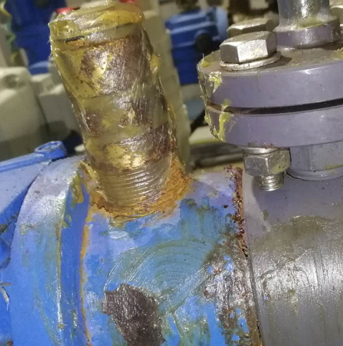 | 张飞鹏/3.19 | 邓昆/3.19
 | K002循环水管线卫生清理 |  |  | 3.18 | 清理干净 | 一班/3.19 | 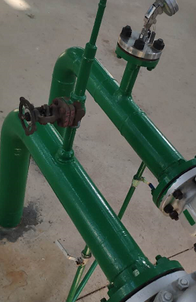 | 孟新/3.19 | 邓昆/3.19
 | K001D油过滤器差压管线接头渗油 |  |  | 3.18 | 联系仪表紧固 | 三班/3.19 | 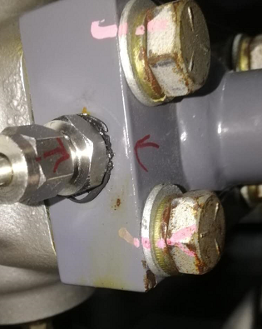 | 张飞鹏/3.19 | 邓昆/3.19
 | 水冷塔人孔及液位计手阀保冷重新固定 |  |  | 3.18 | 固定牢固 | 四班/3.18 | 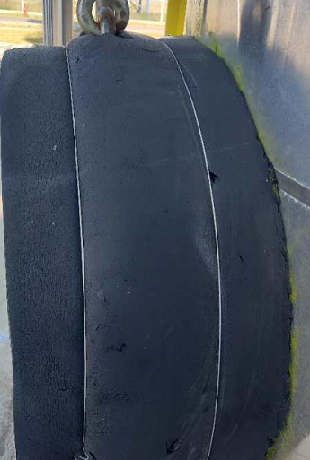 | 梁金豹/3.18 | 邓昆/3.18
 | WP002AB泵及基础油漆脱落，重新防腐 |  |  | 3.18 | 重新防腐 | 梁金豹/4.2 | 未整改
 | 膨胀机上方平台管线法兰螺栓及冷箱顶部人孔螺栓未涂润滑脂防腐 |  |  | 3.18 | 清理干净 | 四班/3.19 | 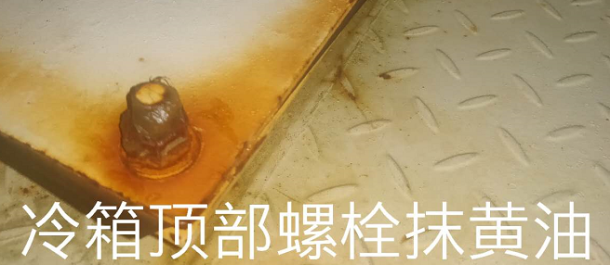 | 于亚鹏/3.19 | 邓昆/3.19
 | WCH001C循环水管线标识未粘牢 |  |  | 3.18 | 重新粘贴 | 二班/3.20 | 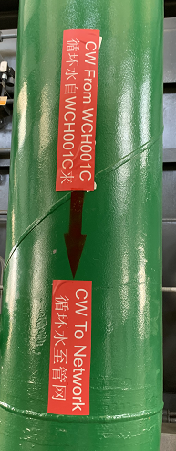 | 蒙军飞/3.20 | 邓昆/3.20
 | 制冷站冷冻水泵泵盖侧保冷未固定 |  |  | 3.18 | 重新施工 | 梁金豹/3.27 | 未整改
 | 2,3月操作票内外操签字不全 |  |  | 3.18 | 操作票补签字 | 各班/3.20 | 已追溯并考核 | 梁金豹/3.20 | 邓昆/3.20
 | 膨胀机油箱液位计下限标识脱落 |  |  | 3.18 | 重新粘贴 | 四班/3.18 | 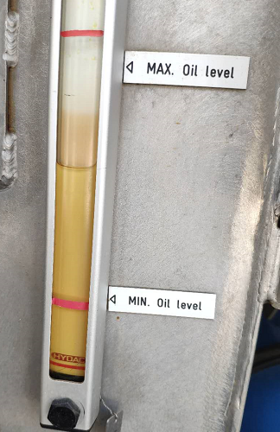 | 于亚鹏/3.18 | 邓昆/3.18
参检人员： 梁金豹 张云波 主管领导审核（签名）：

